Т-1.Заполните пропуски (многоточия), чтобы получилось верное утверждение.

ВАРИАНТ 1.
1. Две прямые на плоскости называются параллельными, если они ... ...
2. Если при пересечении двух прямых секущей сумма ... углов равна 180°, то прямые параллельны.
3. На рисунке а || b, с — секущая, тогда ∠1 ... (=, >, <) ∠2.
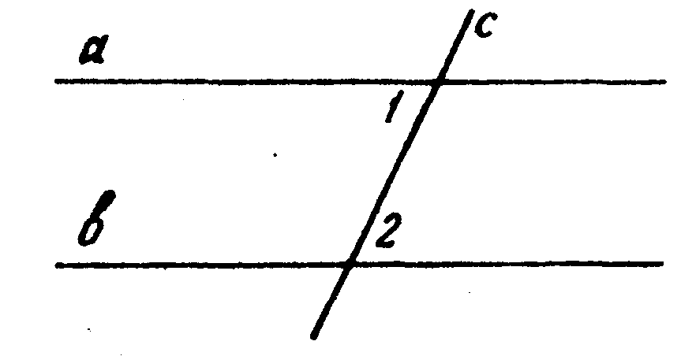
4. На рисунке ∠1=∠ 2, тогда а ... b.
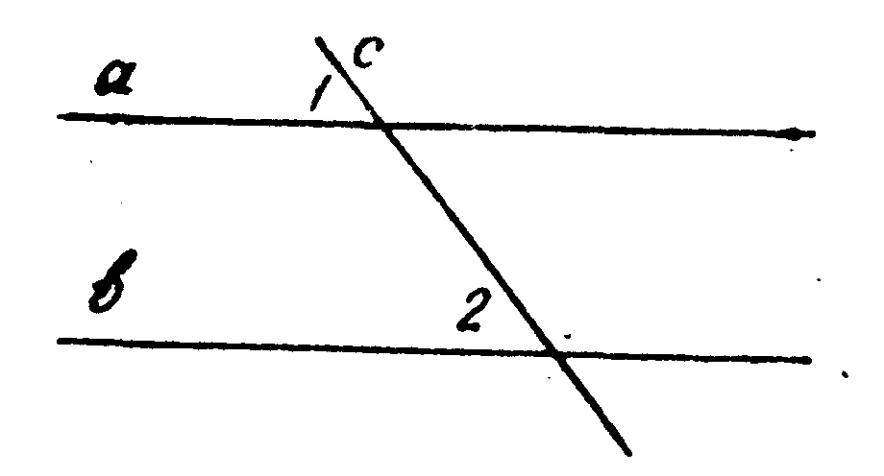
5. На рисунке m⎥⎜ n, р — секущая и ∠l + ∠2 = 240°, тогда ∠1= ... .
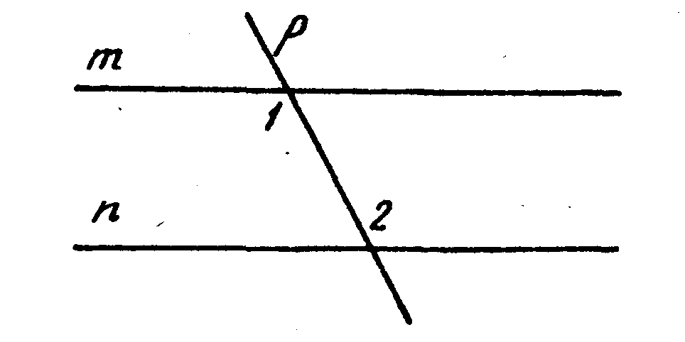
6. На рисунке а ⎥⎜ b, ∠1 = 80°, тогда ∠l + ∠2 = ... .
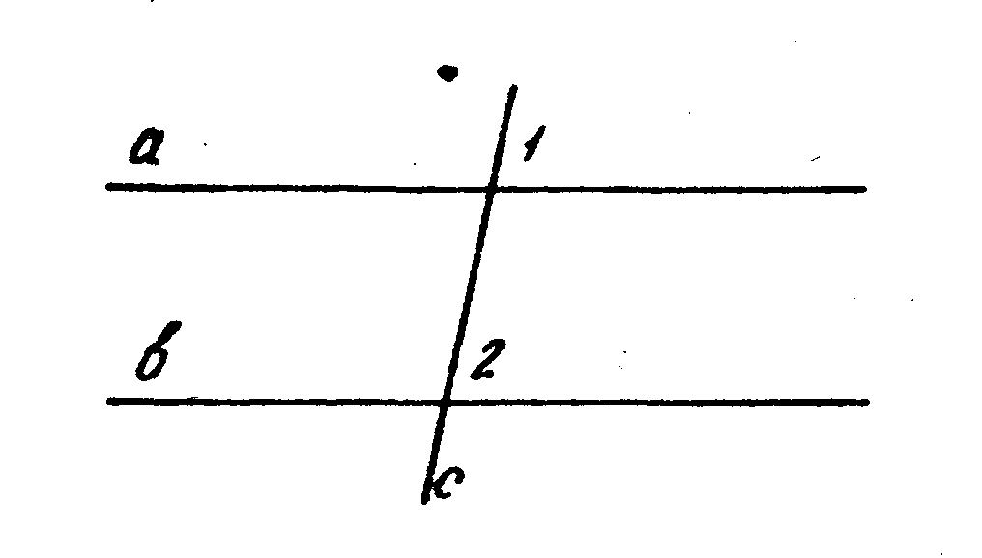
7. На рисунке ∠l + ∠2 = 180°, тогда а ... Ь.
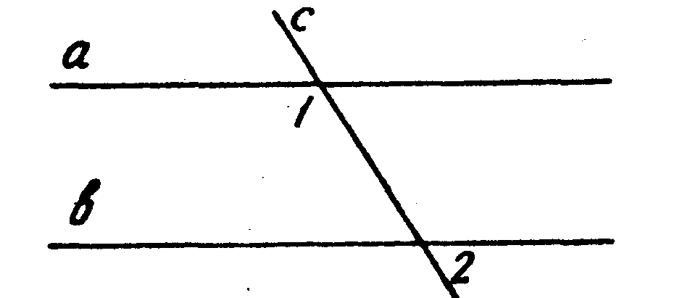
8. На рисунке а ⎥⎜ b, с — секущая и ∠1 = 120°, тогда ∠2 =....
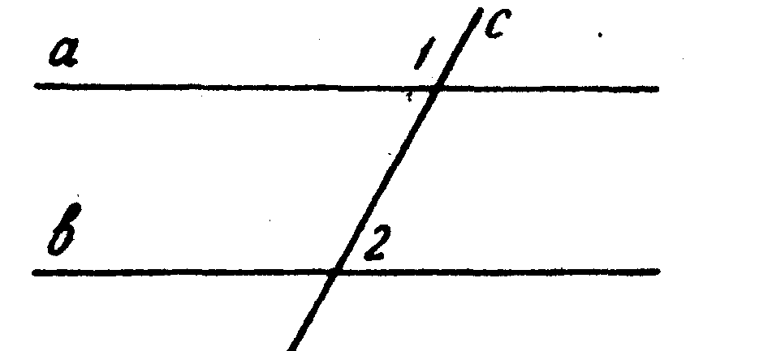
9. На рисунке прямые а и b, с — секущая и ∠1 + ∠2 = 180°, тогда а ... b.
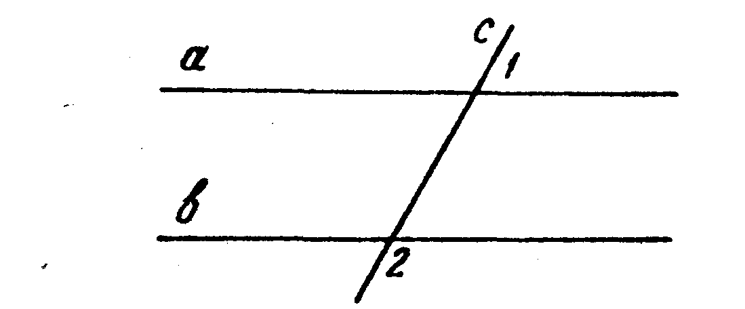
10*. Прямые m || n, n ⊥p. Следовательно, p … m.

Т-1.Заполните пропуски (многоточия), чтобы получилось верное утверждение.

ВАРИАНТ 2
1. Два отрезка называются параллельными, если они лежат на ... прямых.
2. Если две прямые пересечены секущей, то сумма ... углов равна 180°.
3. На рисунке а ⎥⎜ b, с — секущая, тогда ∠1 ... ( >,=,<) ∠2.
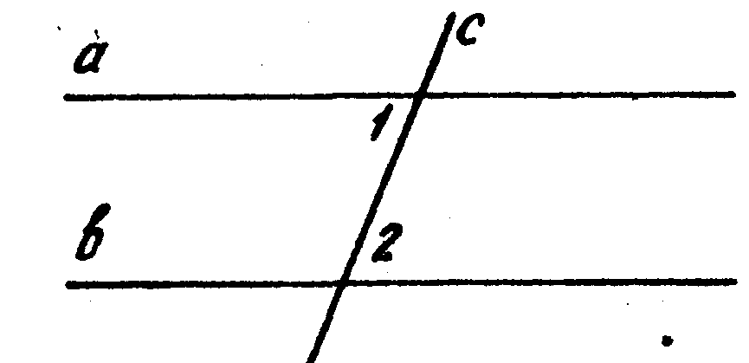
4. На рисунке ∠l = ∠2, тогда а ... b.
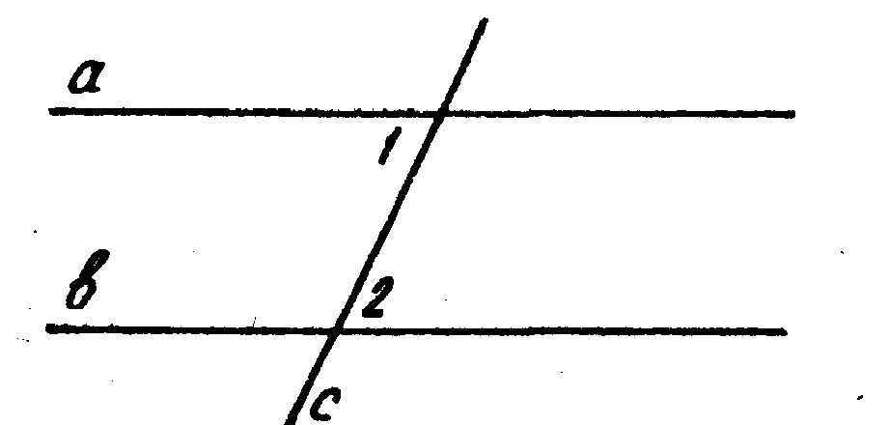
5. На рисунке а ⎥⎜ b, с - секущая и ∠l + ∠2 = 240⁰, тогда ∠1= ... .
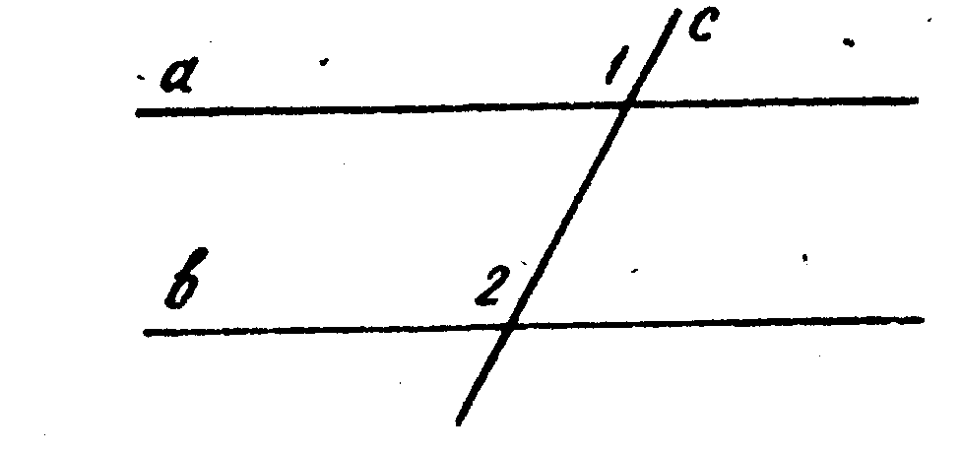
6. На рисунке а ⎥⎜ b, с — секущая, ∠1 = 120°, тогда ∠1+∠2=....
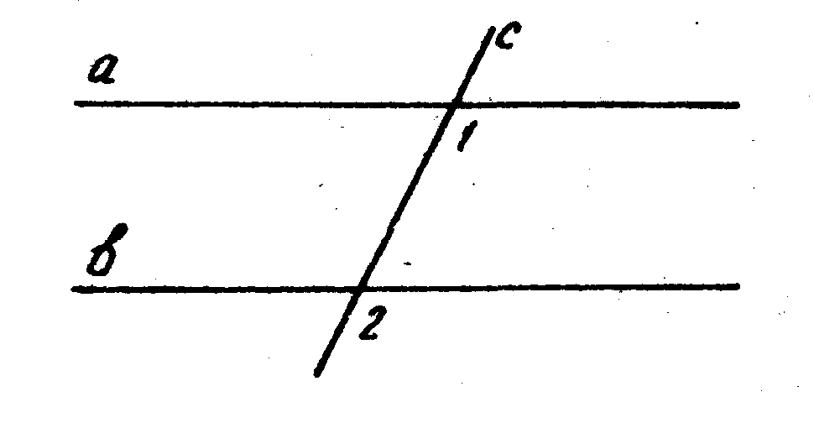
7. На рисунке ∠l + ∠2 = 180°, тогда а ... b.
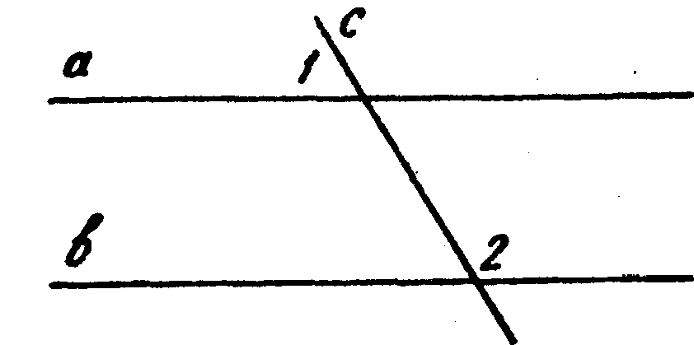
8. На рисунке m ⎥⎜ n, р — секущая и ∠1= 80°, тогда ∠2 = ... .
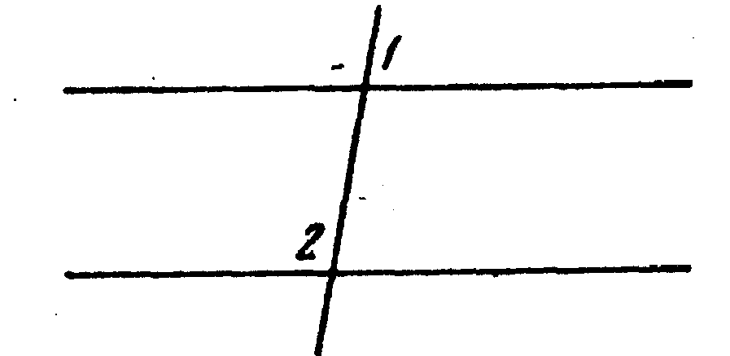
- На рисунке прямые а и d, р — секущая и ∠l + ∠2 = 180°, тогда a ... d.
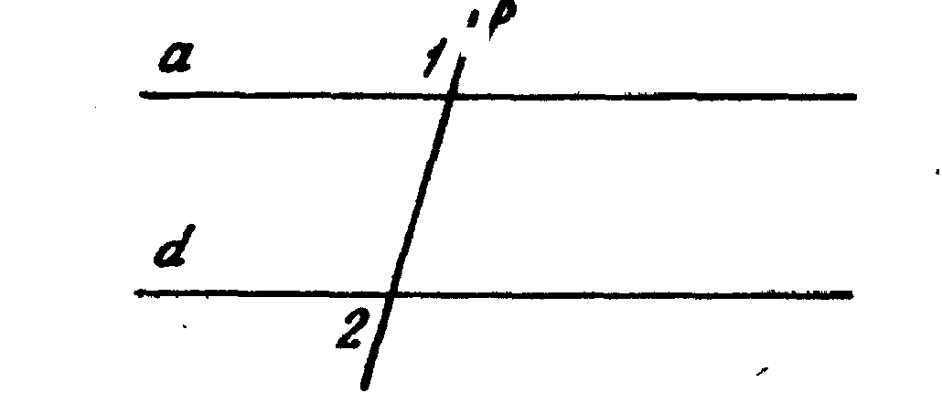
10*. Прямые а ⊥ b, с ⎢⎢а. Следовательно, с ... b.

Т-2.Установите, истинны или ложны следующие утверждения.

ВАРИАНТ 1.
1. Две прямые на плоскости называются параллельными, если они не имеют общих точек.
2. На рисунке углы 4 и 6 накрест лежащие.
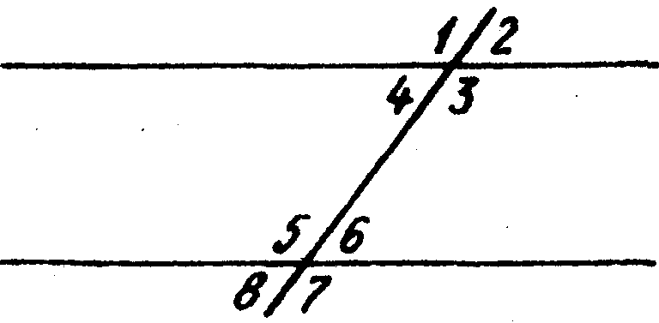
3. На рисунке m || n,р -—секущая, тогда ∠1 + ∠2 =180°.
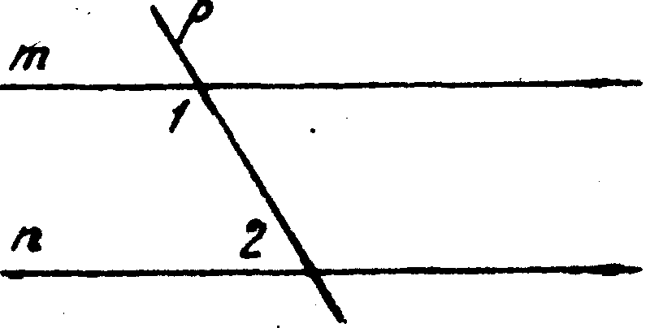
4. На рисунке ∠1 =∠2, тогда прямые а и b параллельны.
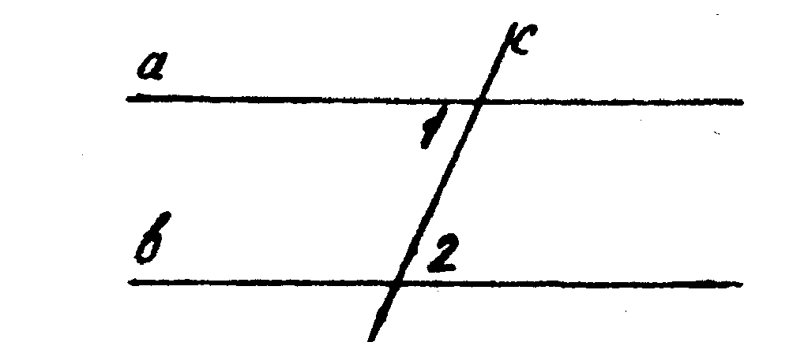
5. Если а || b, с — секущая и ∠1 + ∠2 = 190°, тогда ∠2 = 90⁰.
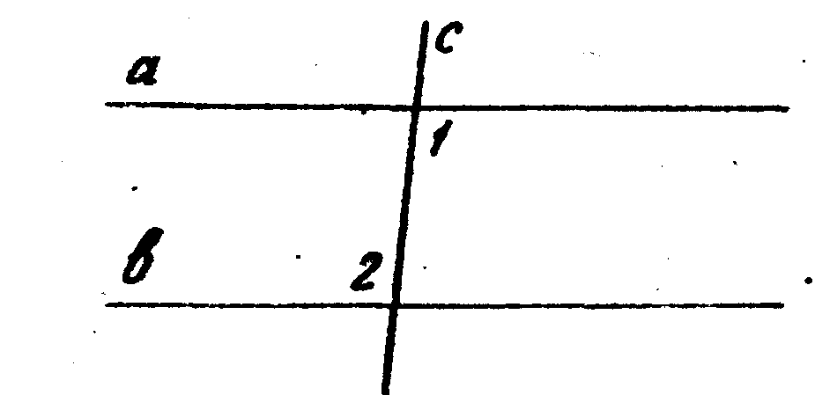
6. На рисунке m || n, р — секущая, тогда ∠l = ∠2.
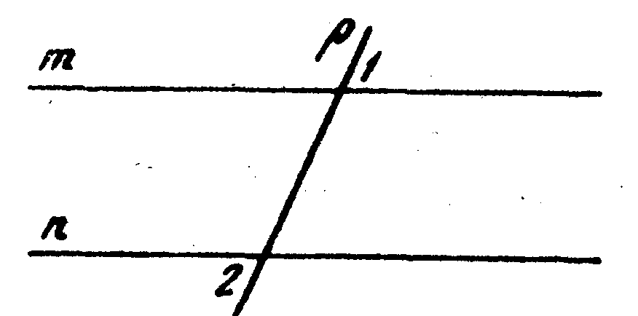
7. Два отрезка на плоскости называются параллельными, если они не пересекаются.
8. На рисунке а || b, с — секущая и ∠1 + ∠2 = 120°, тогда ∠3 + ∠2 =120°. ,
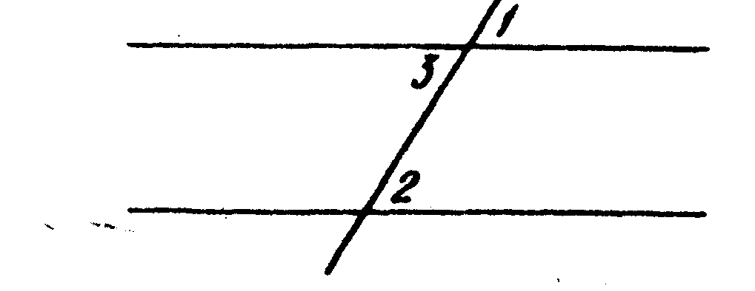
9. На рисунке а || b, с || d. Если ∠2 = 75°, то ∠l = 105°.
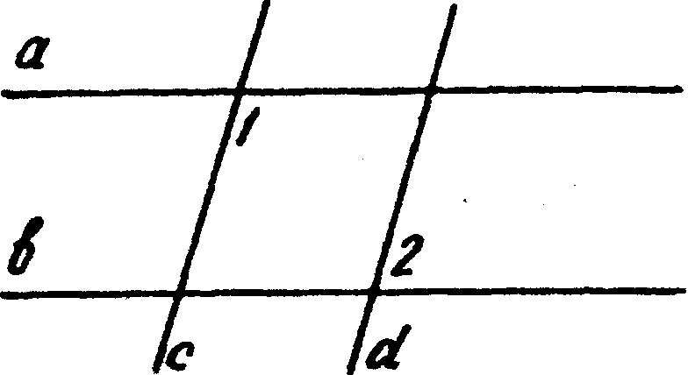
10. На рисунке AD || ВС. Если AВ = ВС, то ∠BAC = ∠CAD.
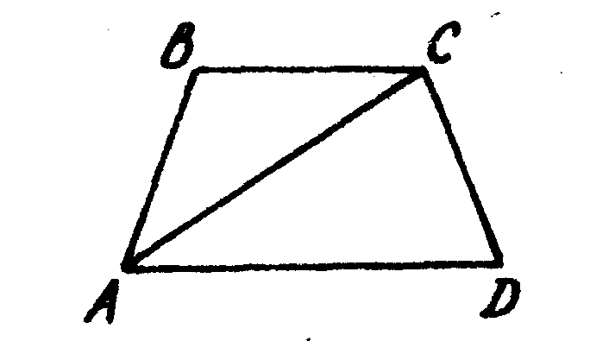
11*. Если угол AВС равен 70°, а угол BCD равен 110°, то прямые АВ и CD всегда параллельны. (Постройте чертеж.)

Т-2.Установите, истинны или ложны следующие утверждения.

ВАРИАНТ 2.
1. Две прямые на плоскости называются параллельными, если они не пересекаются.
2. На рисунке углы 3 и 6 односторонние.
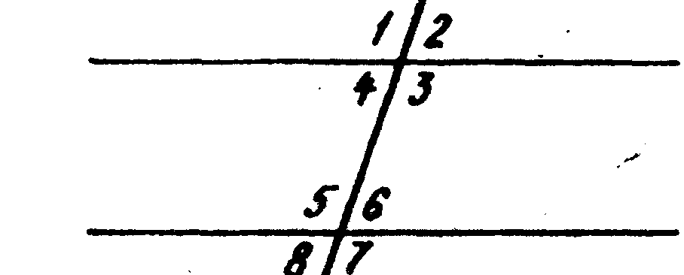
3. На рисунке а || b, с — секущая, тогда ∠1 = ∠2.
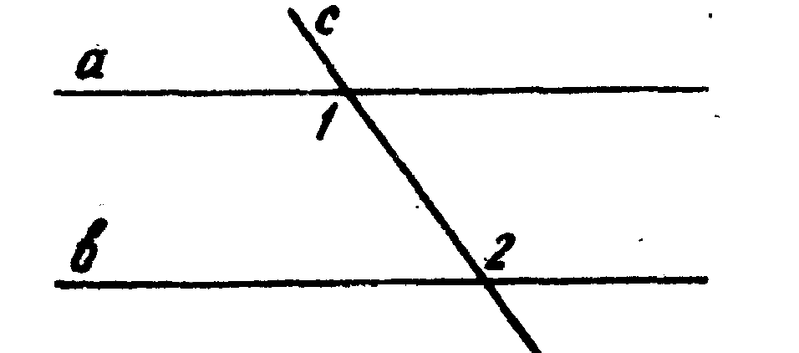
4. На рисунке ∠l =∠2, тогда а || b.
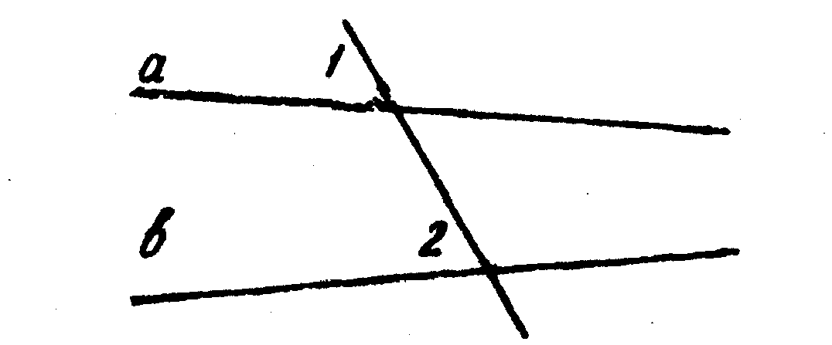
5. На рисунке m || n, р — секущая и ∠l + ∠2 =230°, тогда ∠1 = 115°.
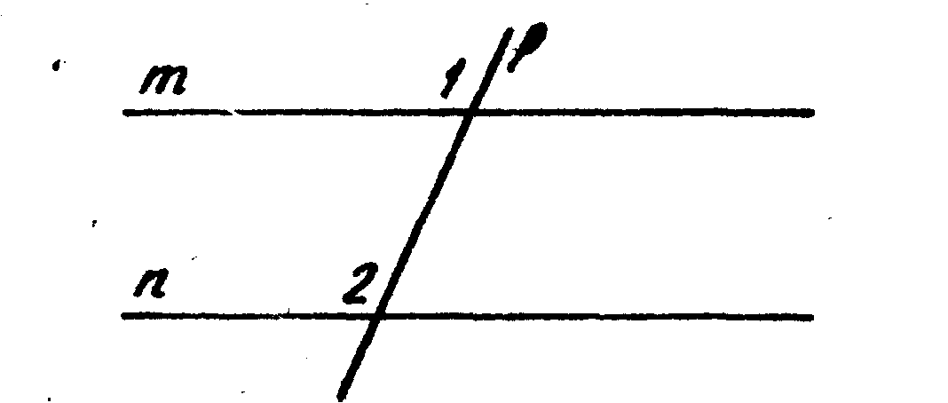
6. На рисунке а || b, с — секущая, тогда ∠l = ∠2.
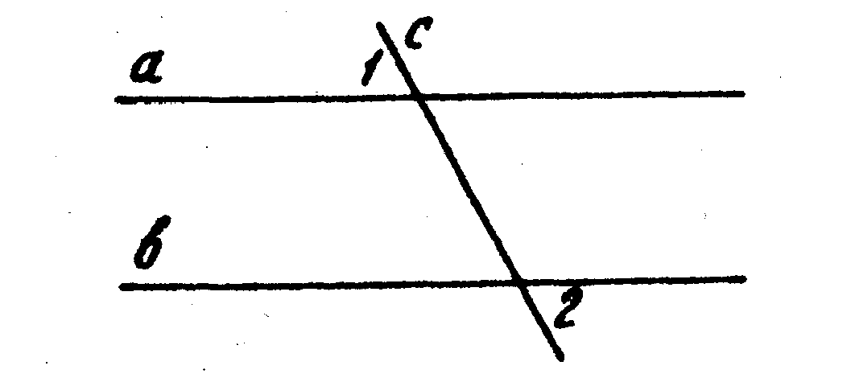
7. Если два отрезка не имеют общих точек, то они параллельны .
8. На рисунке а || b, с — секущая и ∠2 + ∠3 = 120°, тогда ∠l + ∠3 = 120°.
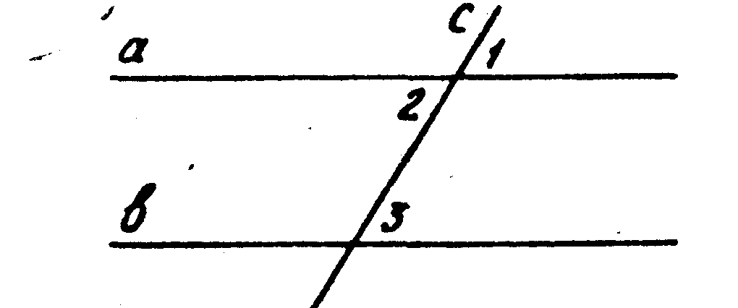
9. На рисунке а || b, с || d и ∠l = 135°, тогда ∠2 = 45°.
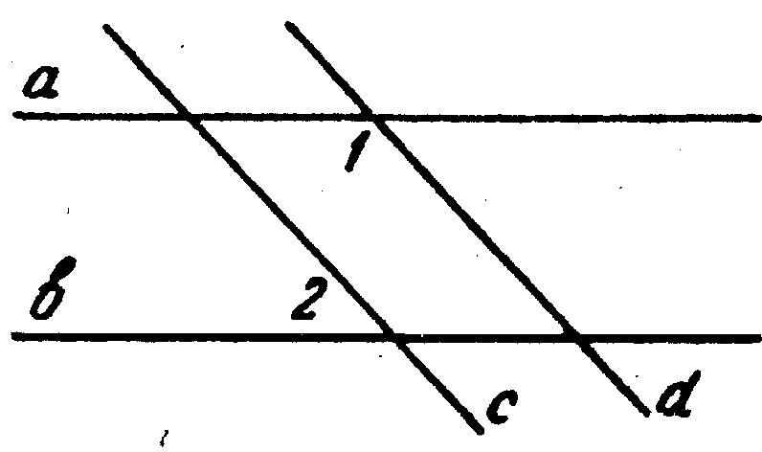
10. На рисунке MK || NP, NP =KP, тогда ∠PKN=∠NKM.
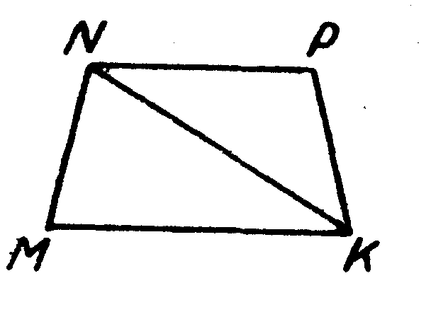
11*. Если угол МКР равен 80°, угол КРТ равен 80°, то прямые МК и РТ всегда параллельны. (Постройте чертеж).

Т-3. В каждом задании установите верный ответ из числа предложенных.

ВАРИАНТ 1.
- На рисунке ∠l = 60°. При каком значении угла 2 прямые а и b параллельны?
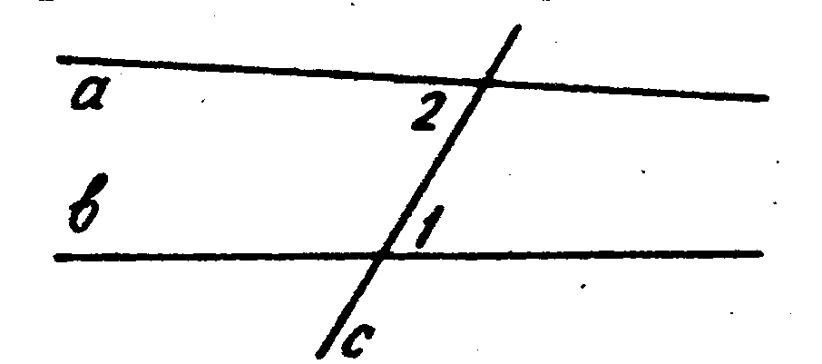
А) 60°, Б) 120°, В) не знаю.

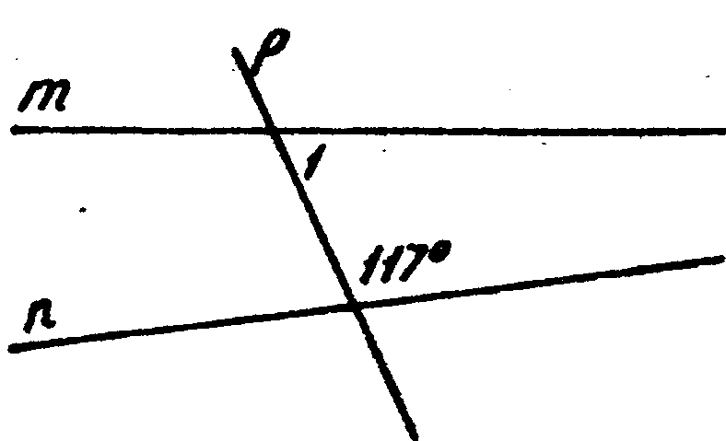
- Используя данные рисунка, установите величину угла 1, чтобы прямые m и n были параллельны.
А) 103°, Б) 63°, В) не знаю.

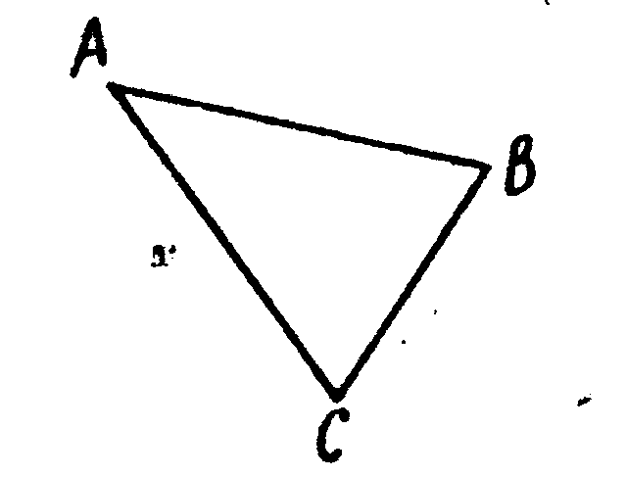
3. Дан треугольник АВС. Сколько прямых, параллельных стороне АС, можно провести через вершину В?
- ни одной, B) одну, В) не знаю.

4. На рисунке прямые а и b параллельны, р — их секущая. ∠1 = 103°. Найдите ∠3.
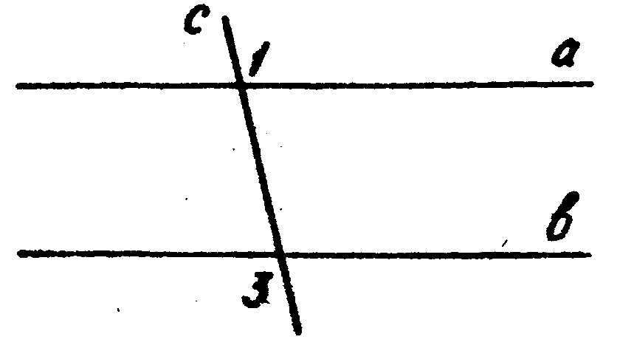

А) 103°, Б) 77°. В) не знаю.
5. На рисунке прямые а || b, с — их секущая и ∠l + ∠2 = 184°. Найдите угол 3.
А) 120°, Б) 92°, В) не знаю.

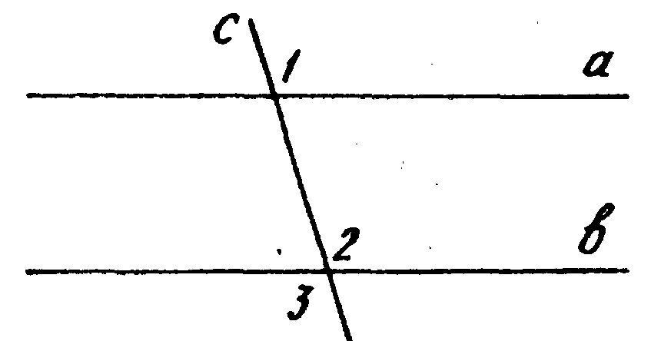

6. На рисунке ∠2 + ∠3 =240°. Чему равна сумма ∠2 + ∠1?
^ А) 120°, Б) 240°, В) не знаю.
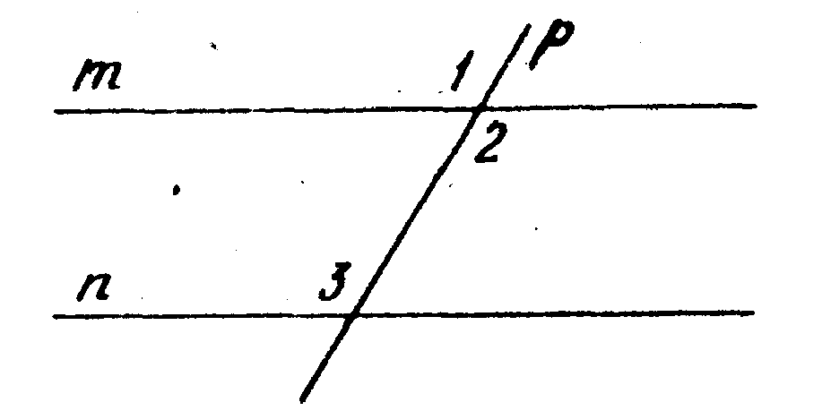
7. На рисунке СD || АВ, ∠ACB = 90°, ∠DCB = 67°. Найдите угол САВ.
А) 23°, Б) 67°, В) не знаю.

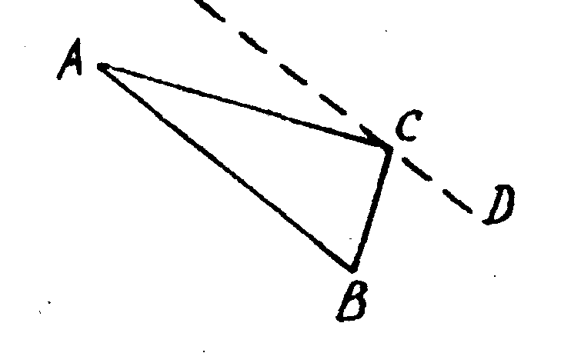
8. На рисунке BD || АС, луч ВС — биссектриса угла ABD, ∠CAB = 64°. Найдите угол ВСА.
А) 72°, б) 58°, В) не знаю.
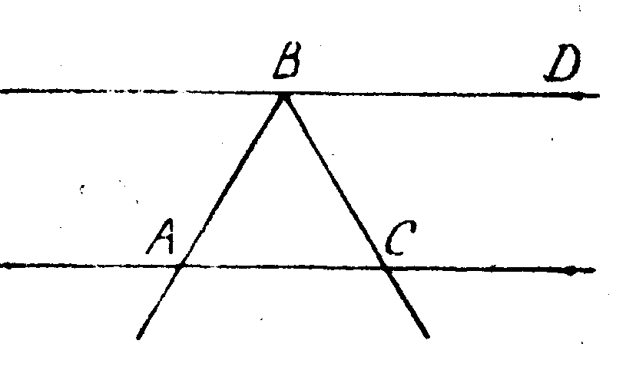
9*. Из произвольной точки М, взятой внутри угла А, равного 143°, проведены прямые, параллельные сторонам угла А. Найдите величину меньшего из углов, образовавшихся при вершине М.
А) 37°, Б) 143°, В) не знаю.

Т-3. В каждом задании установите верный ответ из числа предложенных.

ВАРИАНТ 2.
1. Используя данные рисунка, установите величину угла 2, при котором прямые с и d параллельны.
А) 120°, Б) 60°, В) не знаю.
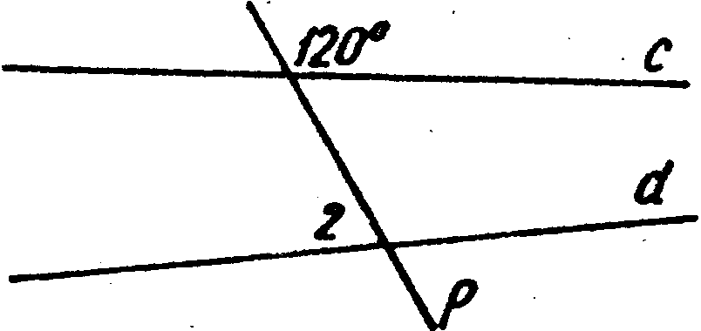
2. На рисунке ∠1 = 130°. При каком значении угла 2 прямые в и Ь параллельны?
А) 130°, Б) 50°, В) не знаю.
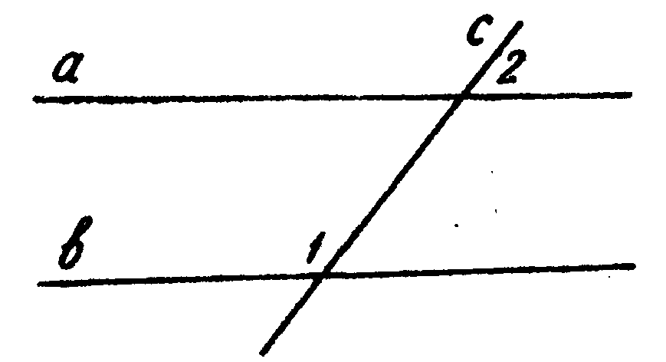
3. Дан треугольник MNP. Сколько прямых, параллельных стороне МР, можно провести через вершину N?
A) одну, Б) ни одной, В) не знаю.
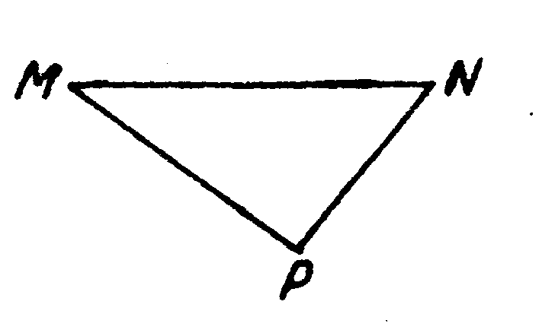
4. На рисунке прямые m и n параллельны, р — их секущая, угол 3 равен 68°. Чему равен угол 1?
А) 112°, В) 68°, В) не знаю.
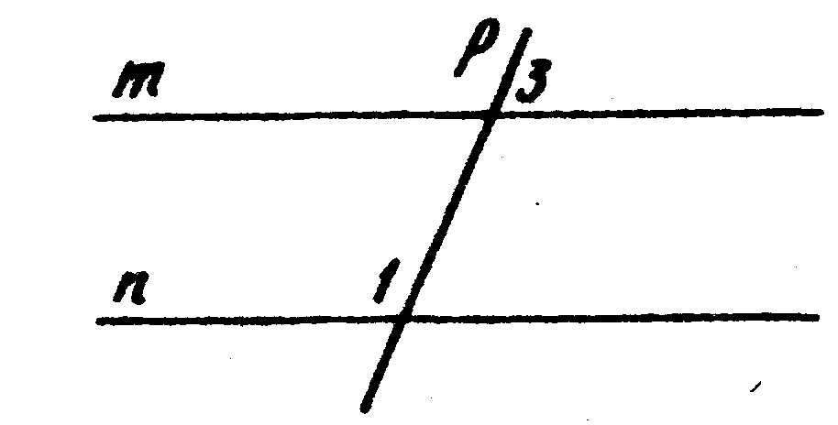
- На рисунке прямые а и b параллельны, с —их секущая и ∠l + ∠2 = 100°. Найдите величину угла 3.
А) 80°, Б) 50°, В) не знаю.
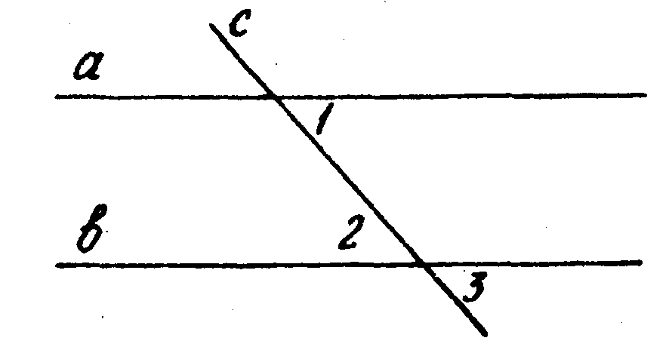
6. На рисунке ∠l + ∠2 = 120°. Чему равна сумма углов 1 и З?
А) 60°, Б) 120°, В) не знаю.
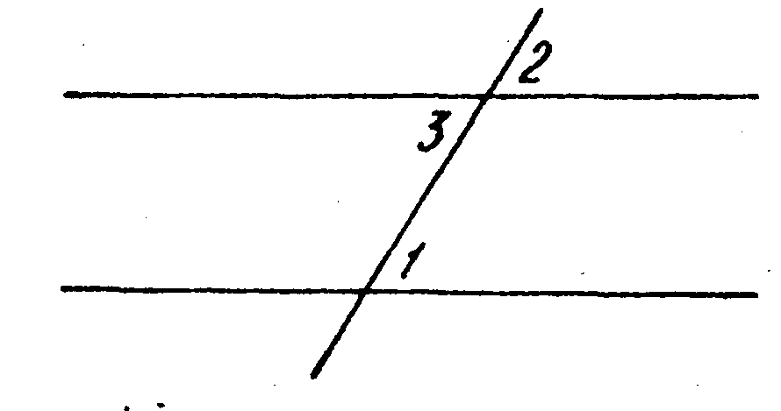
7. На рисунке CD || АВ, ∠ACB = 90°, ∠CAB = 76°. Найдите величину угла DCB.
А) 76°, Б) 104°, В) не знаю.

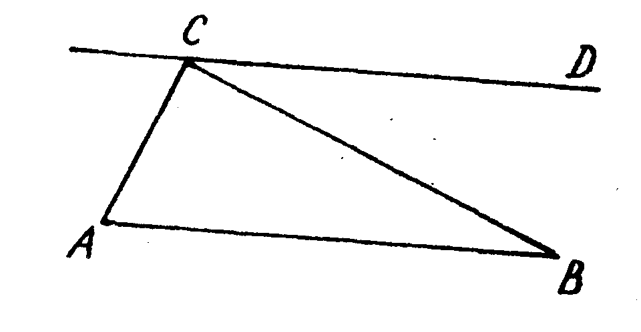
- На рисунке MN || PQ, луч PN — биссектриса угла MPQ, ∠NPQ = 40°. Найдите угол PMN.
А) 80°, Б) 100°, В) не знаю.
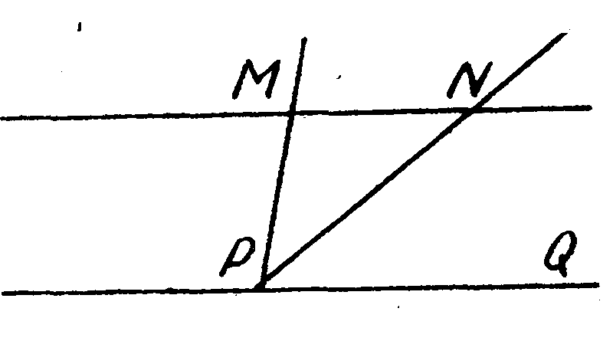
9*. Внутри угла MCN, равного 63°, взята точка Е и через нее проведены прямые, параллельные сторонам угла MCN. Определите величину большего из углов, образовавшихся при точке Е.
А) 27°, Б) 117°, В) не знаю.

